Аварии → Аварии с объемными взрывами → АВАРИЯ 6 ФЕВРАЛЯ 1979 г. В БРЕМЕНЕ (ФРГ)
/по материалам книги «Основные опасности химических производств» Маршалл В. М.: Мир, 1989/
Взрыв в Бремене (ФРГ) произошел вечером 6 февраля 1979 г. в 21 ч 24 мин. В результате взрыва имело место частичное или полное разрушение большей части комплекса Roland Mill, занимавшего территорию около 40 тыс. м³ в доках Бремена. Из 50 человек, работавших на территории комплекса, погибли 14 и 17 получили ранения Случай взрыва подробно и с многочисленными фотографиями описан в отчете [Bremen, 1979], где содержатся комментарии пожарных служб, полиции, страховой кампании и института Bonn Dust Research Institute. На рис. 1 представлен примерный план места аварии, на котором отмечены пространства, подвергшиеся воздействию воздушной ударной волны. Семиэтажный мучной склад, шестиэтажная мельница, малая мельница и вся "южная сторона административного здания были полностью разрушены. Серьезно пострадали центральная часть административного здания и две башни. Значительно меньше были разрушены практически все остальные здания, находившиеся на территории комплекса. Тушение возникшего крупного пожара осуществлялось в течение 24 ч, хотя при этом пожар не был окончательно потушен и остаточное горение муки в башнях продолжалось до 10 марта, т.е. более 4 недель после начала аварии.
По-видимому, наиболее вероятна следующая цепь событий. Возгорание по неизвестной причине началось в одном из помещений в основании хранилища зерна, располагавшегося в порту. Возгорание вызвало первоначальный взрыв (обусловленный, видимо, воспламенением газов, образовавшихся в результате пиролиза муки). Взрыв привел к рассеиванию пыли на верхних этажах мукомольного предприятия, что способствовало последующим, более мощным взрывам. Горение распространилось по северо-западному конвейерному мосту (около 40 м длиной и 2 м шириной) и достигло основного хранилища муки, где произошла серия взрывов, приведших к загоранию различных частей комплекса и общему крупному пожару.
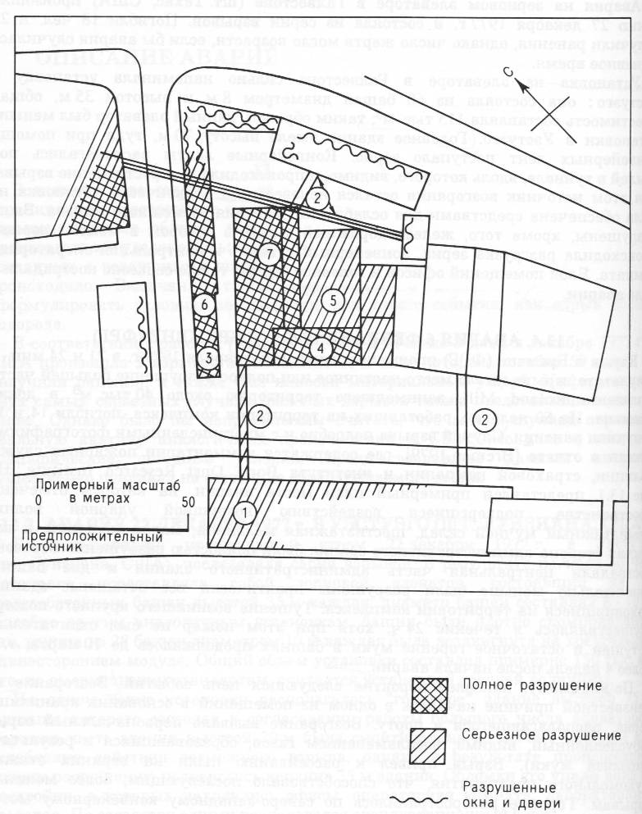

Рис 1 План зоны разрушений для аварии 6 февраля 1979 г. в Бремене (ФРГ). На рисунке цифрами обозначены: 1 - влагонепроницаемое зернохранилище; 2 - конвейерные мосты; 3 - административный блок; 4 - мельница; 5 - башни; 6 - лабораторные помещения; 7 - склад муки
В результате взрывов были выбиты стекла в зданиях, находившихся на Удалении около 2 км от места аварии, а также разрушены большие участки кирпичной кладки зданий на удалении до 100 м. В результате воздействия воздушной ударной волны пострадали принадлежавшие различным компаниям склады пищевых продуктов, располагавшиеся на противоположной стороне улицы. Заслуживает внимания следующий факт: воздушная ударная волна отбросила припаркованный грузовой автомобиль на здание. Содержимое груза было развеяно в воздухе и, вероятно, привело к пылевому взрыву в неограниченном пространстве. Измерения, осуществленные сотрудниками института Federal Institute, позволили определить, что на данном мукомольном предприятии вырабатывалась мука, размер частиц которой не превышал 63 мкм; такая пыль обладает определенными взрывчатыми свойствами; в экспериментах наблюдалось избыточное давление 0,9 Мпа.
Несмотря на то, что поиски производились при помощи специально обученных собак, из 14 погибших не было обнаружено 7 чел. За несколько часов горения температура достигла 1000 °С, что вполне достаточно для полного сгорания человеческого тела.
В докладе об аварии отмечалось, что окружающие здания были достаточно старые (большинство из них построено во время первой мировой войны). Они были достаточно хорошо оснащены средствами борьбы с огнем, однако не имели никаких средств борьбы с пылевыми взрывами.
